Родителям
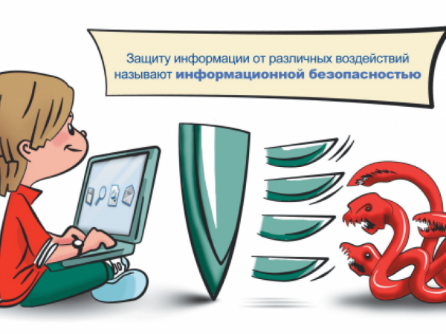
Определение термина "информационная безопасность детей" содержится в Федеральном законе N 436-ФЗ "О защите детей от информации, причиняющей вред их здоровью и развитию", регулирующим отношения, связанные с защитой детей от информации, причиняющей вред их здоровью и (или) развитию. Согласно данному закону "информационная безопасность детей" - это состояние защищенности, при котором отсутствует риск, связанный с причинением информацией вреда их здоровью и (или) физическому, психическому, духовному, нравственному развитию.
В силу Федерального закона N 436-ФЗ информацией, причиняющей вред здоровью и (или) развитию детей, является:
1. информация, запрещенная для распространения среди детей;
2. информация, распространение которой ограничено среди детей определенных возрастных категорий.
3. К информации, запрещенной для распространения среди детей, относится:
4. информация, побуждающая детей к совершению действий, представляющих угрозу их жизни и (или) здоровью, в т.ч. причинению вреда своему здоровью, самоубийству;
5. способность вызвать у детей желание употребить наркотические средства, психотропные и (или) одурманивающие вещества, табачные изделия, алкогольную и спиртосодержащую продукцию, пиво и напитки, изготавливаемые на его основе; принять участие в азартных играх, заниматься проституцией, бродяжничеством или попрошайничеством;
6. обосновывающая или оправдывающая допустимость насилия и (или) жестокости либо побуждающая осуществлять насильственные действия по отношению к людям и животным;
7. отрицающая семейные ценности и формирующая неуважение к родителям и (или) другим членам семьи;
8. оправдывающая противоправное поведение;
9. содержащая нецензурную брань;
10. содержащая информацию порнографического характера.
К информации, распространение которой ограничено среди детей определенного возраста, относится:
1. информация, представляемая в виде изображения или описания жестокости, физического и (или) психического насилия, преступления или иного антиобщественного действия;
2. вызывающая у детей страх, ужас или панику, в т.ч. представляемая в виде изображения или описания в унижающей человеческое достоинство форме ненасильственной смерти, заболевания, самоубийства, несчастного случая, аварии или катастрофы и (или) их последствий;
3. представляемая в виде изображения или описания половых отношений между мужчиной и женщиной;
4. содержащая бранные слова и выражения, не относящиеся к нецензурной брани.
С учетом этого Вам предлагаются правила работы в сети Интернет для различных возрастных категорий, соблюдение которых позволит обеспечить информационную безопасность ваших детей.

